8 - Funzione subalternante e veicolare
Oggi è il “compleanno” di questo appuntamento: 520 settimane, 10 anni. L’argomento non avrebbe potuto trattare di cose più concrete, vere ed attuali perché attraverso si esso posso affermare con assoluta certezza che siamo almeno in due ad affermare ciò che è scritto negli altri studi pubblicati sul blog, Tommaso Demaria ed io: il che è altamente rasserenante. Se vuoi sapere perché di questa affermazione guarda l’immagine sul fondo. Tuttavia il motivo della serenità non sta nell’immagine ma nel fatto che questa coincidenza significa che la metafisica realistico integrale non è andata persa, ma ha superato il vaglio della morte del suo scopritore e, insieme, della storia. Circa la sua potenza sappiamo infatti che è veicolo dell’Infinito come è specificato anche nella Caritas In Veritate: siamo stati, almeno in questo orticello, servitori fedeli.
Buon compleanno a tutti noi

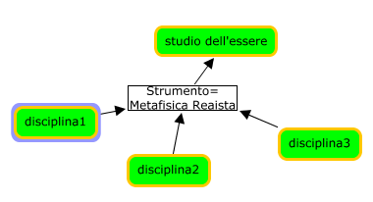
La a funzione subalternante.
Essa richiama la filosofia come sistema in rapporto ad altre discipline dando luogo ad una specie di sistema filosofico allargato, proprio con l'inclusione di esse. Una disciplina « formalmente » impegnata con l'essere di una data realtà, e non soltanto con la sua fenomenologia, deve necessariamente subalternarsi alla filosofia che illumina tale essere, e dunque accettare la sua funzione subalternante.
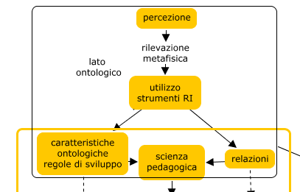
Quali sono tali discipline? Facciamo un altro esempio: quello della scienza pedagogica.:nessuno mai dirà che essa non si trovi formalmente impegnata con l'essere dell'educando e con l'essere della stessa realtà educativa. Ciò significa che la pedagogia deve porsi formalmente anche come problema di essere e dunque come problema filosofico. Nondimeno, trattandosi di uno specifico essere particolare, questo può venir penetrato solo in funzione dell'essere in universale, ossia in funzione del sistema filosofico globale che coerentemente al problema emergente dello specifico essere particolare dovrà coincidere col sistema realista. Il vero problema è vedere come il rispettivo essere possa venire servito nella verità e nella costruttività. La funzione subalternante offre innanzitutto la possibilità di esistere alla scienza subalternata in quanto tale. La differenza è epistemologica, ma è anche, e soprattutto, sapienziale. La pedagogia come scienza subalternata alla filosofia beneficia di una sapienza che una pedagogia come disciplina autonoma non può né avere né ricevere, poichè non esiste altra fonte che possa conferirgliela: non il fenomeno, che non è fonte di saggezza; non l'esperienza, che come oggetto di studio torna ad essere fenomeno; non il genio educativo o l'afflato religioso, che come « sapienza » in tanto possono tradursi nel sapere di una disciplina in quanto vi sono introdotti dalla filosofia precisamente in funzione sapienziale veicolare.
(segue)
Ed eccoci a quest'altra funzione della filosofia, anch'essa di non piccola importanza, quando si tratti di « veicolare » la sapienza nella cultura e nella vita o convogliarla nelle coscienze passando attraverso di esse, prescindendo da doni carismatici o dall'ascesi religiosa. Gli uni e l'altra infatti, rimangono doni o meriti personali al di fuori della circolazione culturale e vitale, pure ammessa la possibilità di una loro comunicazione intersoggettiva in base, supponiamo, a ciò che tradizionalmente si chiama direzione o formazione spirituale.
La sapienza come bene sociale, tuttavia, abbisogna della mediazione della cultura. E la cultura, a cominciare se si vuole dalle discipline subalternate alla filosofia, media la sapienza soltanto in virtù della funzione veicolare della filosofia stessa. Ne nasce un problema o una opportunità strategica di primaria importanza. Se si vuol far circolare una data sapienza nella cultura e mediante la cultura nella vita, bisogna passare attraverso la filosofia, non tanto come sapienza essa stessa, ma come veicolo di sapienza. Si deve puntare sulla sua funzione veicolare.
Tale funzione, essendo «sapienziale » e non « sistematica » non rimane legata alla « parola » del sistema e neppure resta coartata dentro di esso o limitata al suo valore sapienziale. Ma si carica di tutta la sapienza che attraverso il « sistema allargato » combina con la dialettica del sistema stesso, diventando « funzione veicolare » della stessa sapienza teologica, religiosa e divina. Come, del resto, la funzione sapienziale veicolare dell'opposto sistema filosofico allargato si carica dell'antisapienza che combina con la sua dialettica, diventando funzione veicolare di una pseudo-sapienza ateologica, antireligiosa e atea.
Come in concreto stiano oggi effettivamente le cose, basta guardare al dato di esperienza con un po' d'intelligenza per darsene conto. E verrà da ripetere: quam parva sapientia regitur mundus! Ma in combinazione con la frase evangelica che dice: i figli delle tenebre sono più prudenti dei figli della luce.

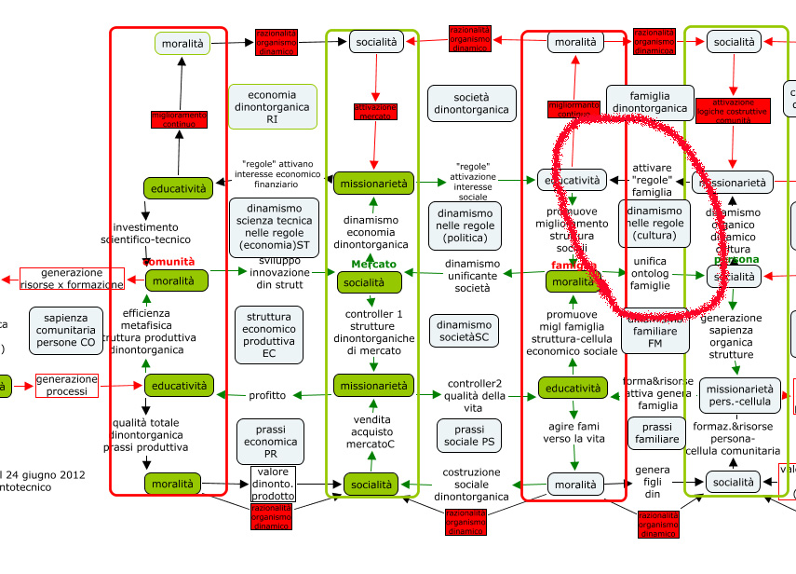La cultura si trova nella posizione critica, da una parte è forma dei dinamismi (piano esistenziale in orizzontale) di politica economia e comunità, dall’altra è ( piano esistenziale in verticale) regge la logica di sviluppo del dinamismo e della prassi familiare.
Sopra di lei la sapienza organico dinamica, di cui la metafisica è strumento di incarnazione

